**Лиховца Максима Алексеевича, 13 группа**

**Исследование операций**

**Контрольная работа 1**

**Отчет**

**Задача 1:**Номер зачетки: 1823402  
Решение: 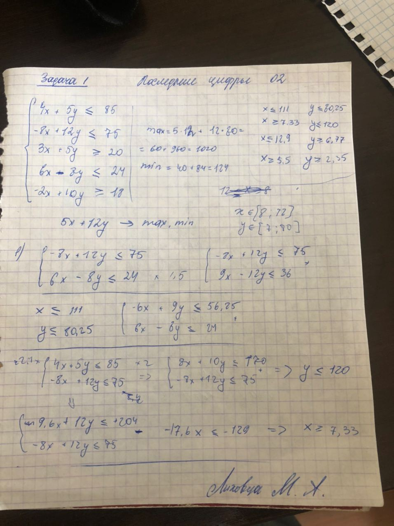

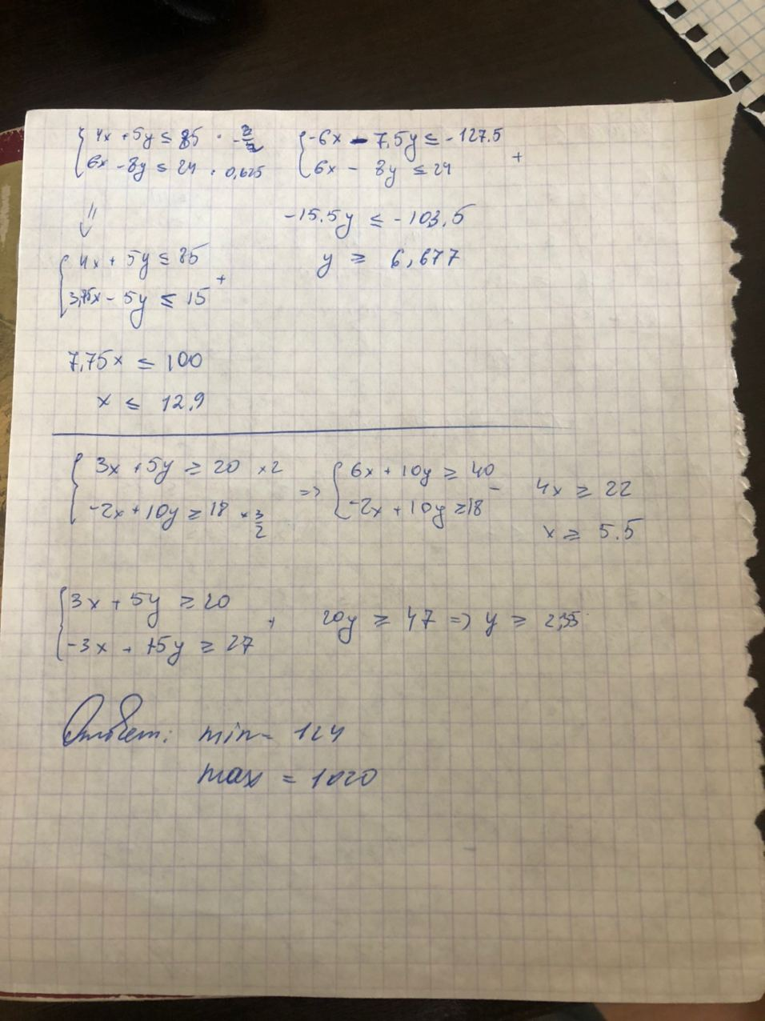

**Задача 2:**

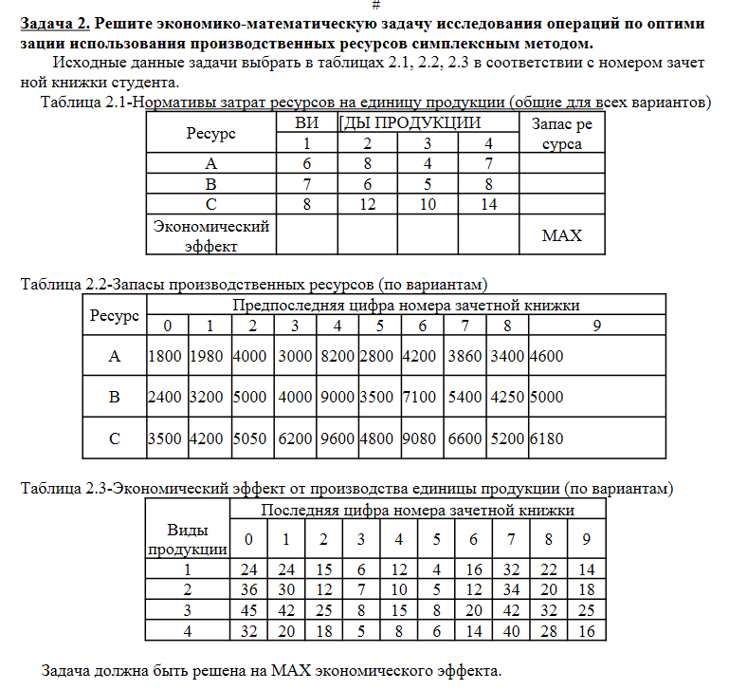

Решение: 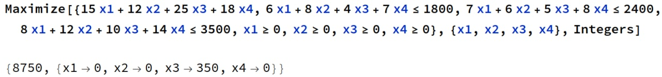

MAX: 8750  
X1 -> 0  
X2 -> 0  
X3 -> 350  
X4 -> 0